Лабораторна робота № 1

Ознайомлення зі спеціалізованими бібліотеками Python

Мета: Ознайомитися зі спеціалізованими пакетами Python. Вивчити основні типи даних, структури даних, процедури і команди, що застосовуються для обробки даних. Навчитися користуватися функціями зчитування даних з файлів (xlsx, csv), їх очищення та фільтрації.

Хід роботи:
1. Вивчити призначення пакетів Python: NumPy, Pandas, Matplotlib.
2. Встановити вказані пакети та завантажити дані з файлу, відповідно до варіанту.
3. Відобразити перші декілька рядків даних (head).
4. Вивести інформацію про дані в наборі (info(), describe())
4. Виконати завдання для свого варіанту.
5. Вивчити набір процедур для обчислення алгебраїчних функцій.
7. Побудувати графік для вказаної серії даних.

Теоретичне введення та інструкції до виконання

Python — це потужна мова програмування, яка проста у вивченні. Python має ефективні структури даних високого рівня та простий, але ефективний підхід до об’єктно-орієнтованого програмування. Синтаксис та динамічна типізація Python разом із інтерпретованою природою роблять його зручним для сценаріїв і швидкої розробки додатків у багатьох областях на більшості платформ.
Інтерпретатор Python та обширна стандартна бібліотека доступні для всіх основних платформ на веб-сайті Python https://www.python.org/ і можуть вільно поширюватися. Цей же сайт також містить дистрибутиви та вказівники на багато безкоштовних сторонніх модулів Python, програм і інструментів, а також додаткову документацію (наприклад, https://www.python.org/about/gettingstarted/).
Щоб встановити вказані пакети в терміналі виконайте команди:

pip install numpy

pip install pandas

pip install matplotlib
Завантажте потрібний файл з даними за допомогою команд pd.read_csv/ pd.read_excel. Виведіть дані на екран.

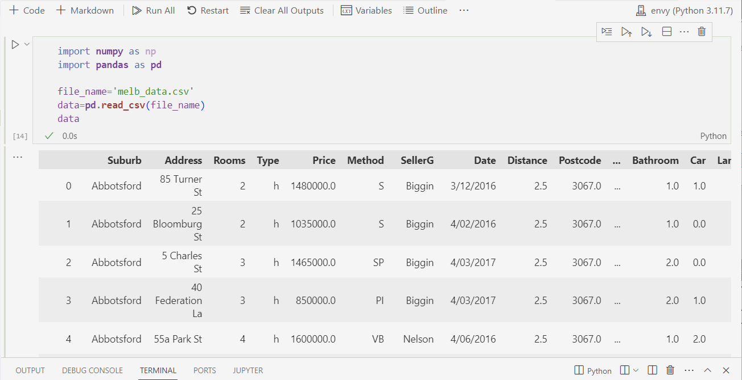

Для подальшої побудови графіків додати рядок:
import matplotlib.pyplot as plt

Виведіть перші декілька рядків (див. варіант)
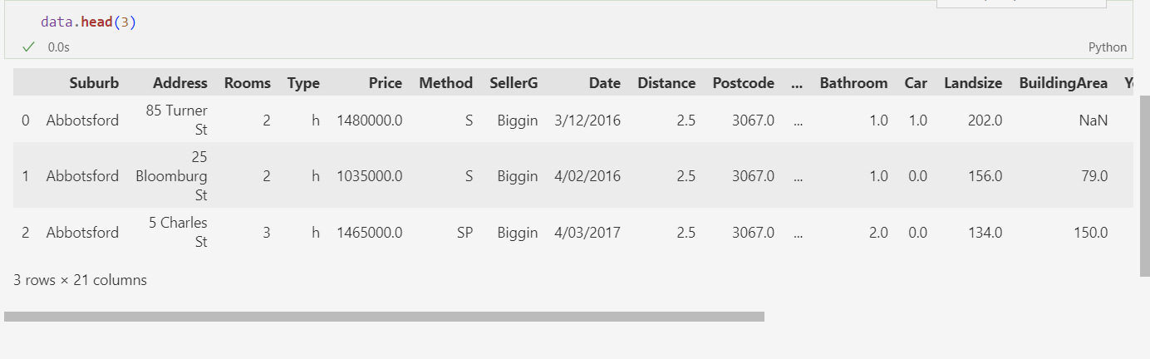

Виведіть інформацію про наявні дані. Перевірте на наявність пропущених даних
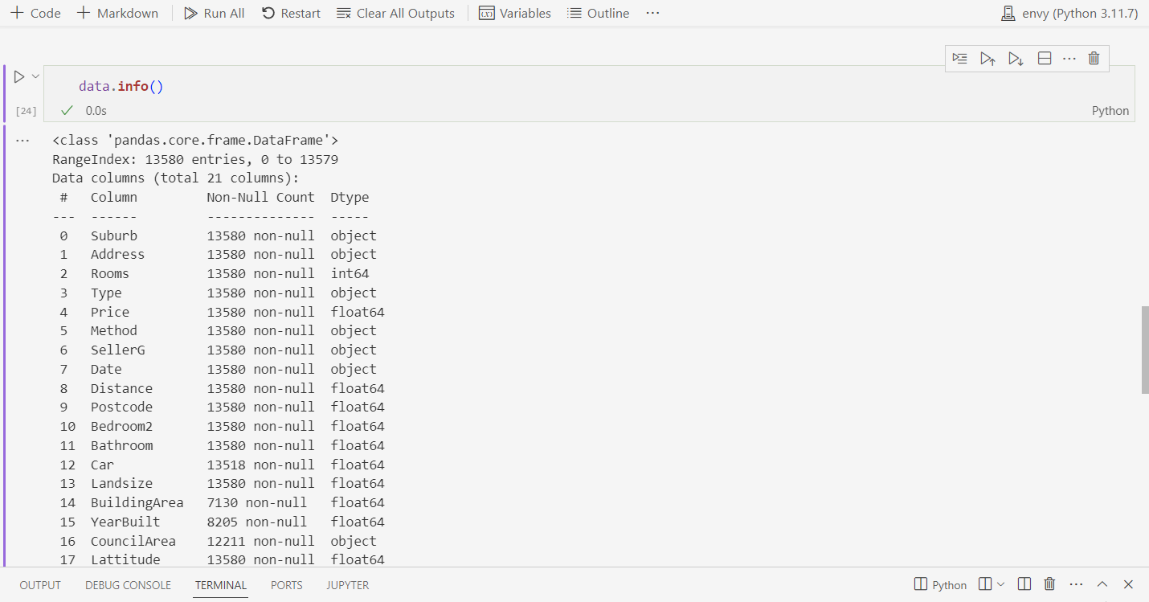
Як видно з рисунка, в наборі є пропущені дані: наприклад, стовбець BuildingArea містить тільки 7130 значень, тоді як у наборі – 13580 рядків.

Створіть новий набір даних зі вказаними стовбцями. Виведіть інформацію про новий набір даних
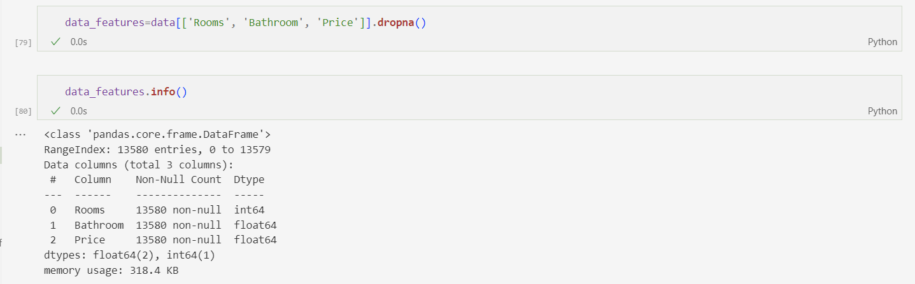

Відобразіть новий набір даних
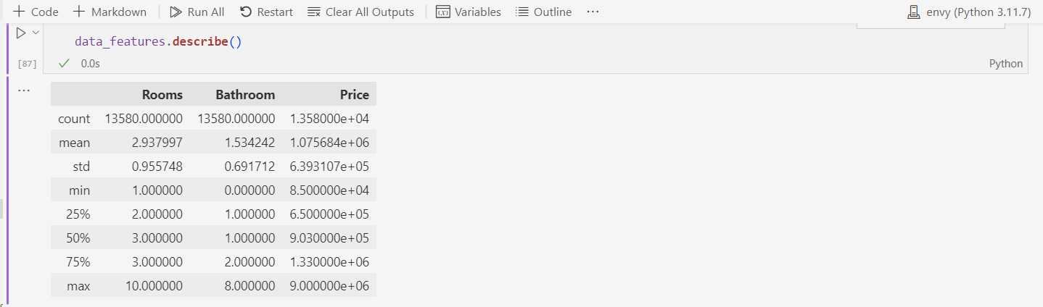
Відсортуйте дані (для сортування за спаданням вкажіть ascending=False).
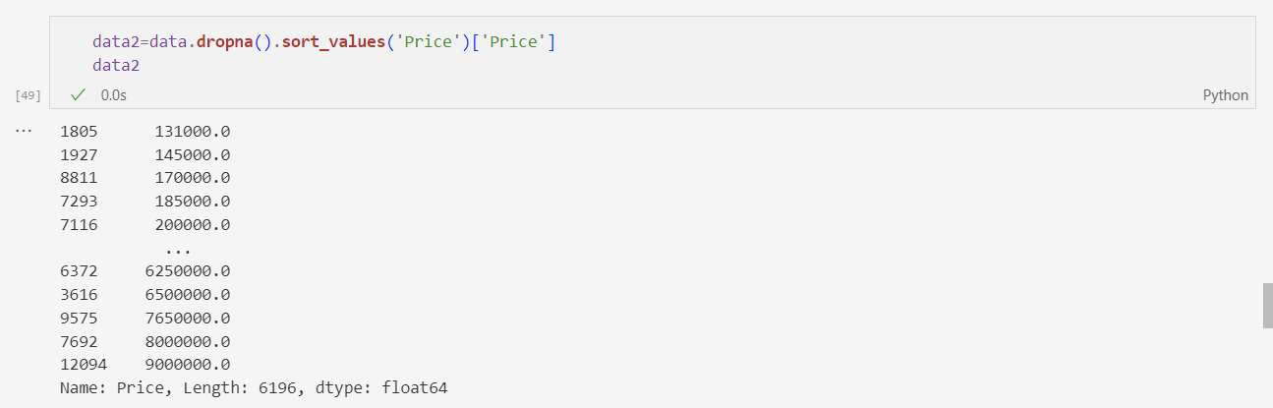

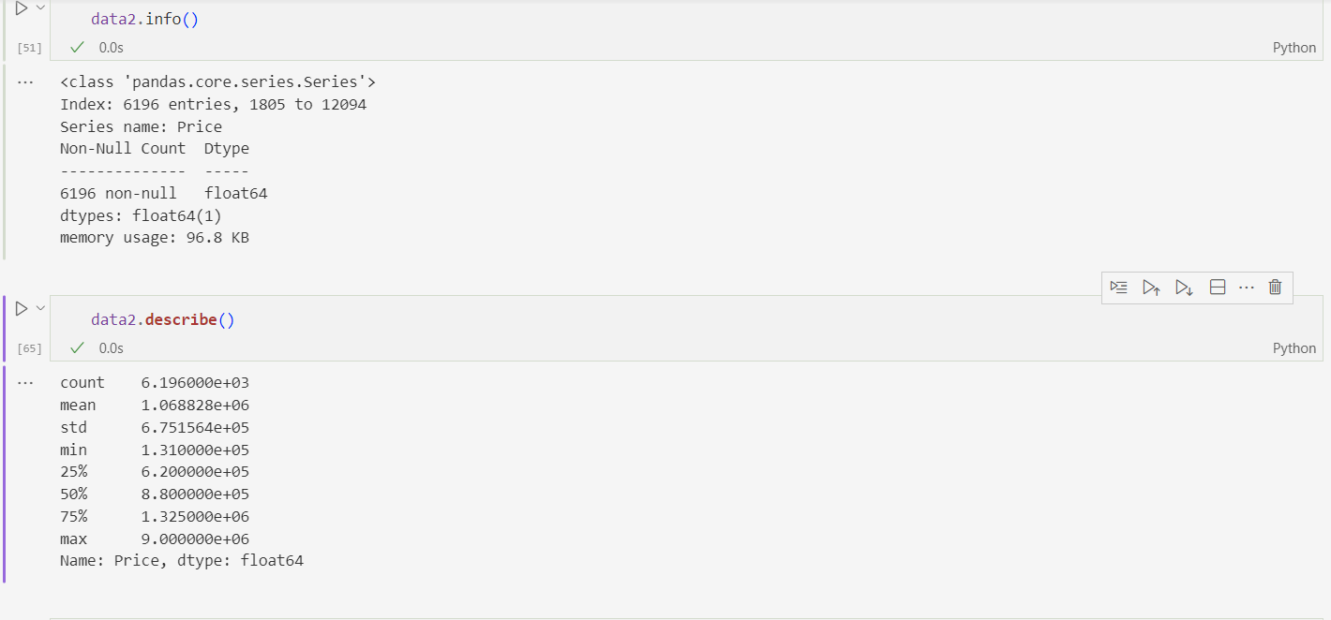

Побудуйте графік
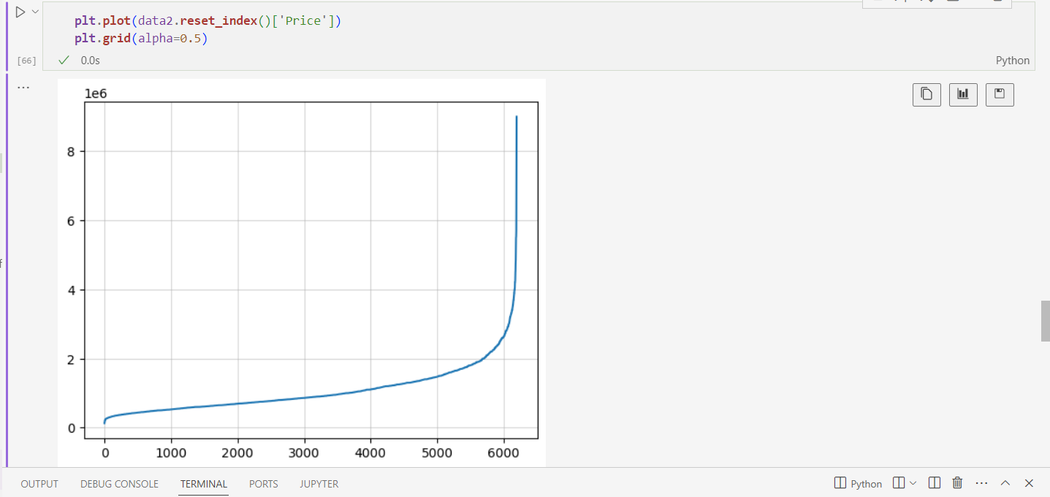

Варіанти (у разі використання інших наборів даних – у звіті надати посилання на відповідний файл)
Для створення нового набору даних – самостійно обрати 2-3 стовбця.

№ | Завдання
1 | Набір даних  https://www.kaggle.com/datasets/emirhanai/city-happiness-index-2024  Кількість рядків для відображення -7  Вивести мінімальний Healthcare Index  Стовбець для сортування та відображення Air Quality Index  (за зростанням)
2 | Набір даних  https://www.kaggle.com/datasets/emirhanai/city-happiness-index-2024  Кількість рядків для відображення -5  Вивести максимальний Healthcare Index  Стовбець для сортування та відображення Air Quality Index  (за спаданням)
3 | Набір даних  https://www.kaggle.com/datasets/emirhanai/city-happiness-index-2024  Кількість рядків для відображення -10  Вивести середнє значення Happiness Score  Стовбець для сортування та відображення Cost of Living Index  (за спаданням)
4 | Набір даних  https://www.kaggle.com/datasets/emirhanai/city-happiness-index-2024  Кількість рядків для відображення -6  Вивести мінімальний Happiness Score  Стовбець для сортування та відображення Cost of Living Index  (за зростанням)
5 | Набір даних  https://www.kaggle.com/datasets/joebeachcapital/real-time-internet-of-things-rt-iot2022  Кількість рядків для відображення - 9  Вивести сумарний flow_duration  Стовбець для сортування та відображення flow_duration  (за зростанням)
6 | Набір даних  https://www.kaggle.com/datasets/joebeachcapital/real-time-internet-of-things-rt-iot2022  Кількість рядків для відображення - 7  Вивести максимальний flow_duration  Стовбець для сортування та відображення flow_duration  (за спаданням)
7 | Набір даних  https://www.kaggle.com/datasets/webdevbadger/streaming-service-prices  Кількість рядків для відображення - 5  Вивести середнє значення Price  Стовбець для сортування та відображення Price  (за спаданням)
8 | Набір даних  https://www.kaggle.com/datasets/yasserh/student-marks-dataset  Кількість рядків для відображення - 7  Вивести максимальний Marks  Стовбець для сортування та відображення time_study  (за спаданням)
9 | Набір даних  https://www.kaggle.com/datasets/yasserh/student-marks-dataset  Кількість рядків для відображення - 3  Вивести максимальний time_study  Стовбець для сортування та відображення Marks  (за зростанням)
10 | Набір даних  https://www.kaggle.com/datasets/abhishek14398/salary-dataset-simple-linear-regression  Кількість рядків для відображення - 8  Вивести середнє значення Experience in years  Стовбець для сортування та відображення Salary  (за зростанням)
11 | Набір даних  https://www.kaggle.com/datasets/abhishek14398/salary-dataset-simple-linear-regression  Кількість рядків для відображення - 4  Вивести максимальний Experience in years  Стовбець для сортування та відображення Salary  (за спаданням)
12 | https://www.kaggle.com/datasets/yasserh/student-marks-dataset  Кількість рядків для відображення - 9  Вивести мінімальний time_study  Стовбець для сортування та відображення Marks  (за зростанням)

Зміст звіту
- Титульний аркуш
- Опис набору даних, відповідно до варіанту.
- Короткий опис процедур і функцій, використовуваних при виконанні завдань свого варіанту.
- Опис етапів виконання завдання.
- Графік серії даних, відповідно до варіанту.

